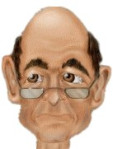

LA MONDIALISATION

Introduction : Qu’est-ce que la Mondialisation ?

La Mondialisation est la mise en relation des différentes parties du globe par des flux de personnes, de marchandises, de capitaux et d’informations. Ces flux sont une conséquence de l’alternation de la production.

I. Un monde interdépendant
A. Les manifestations de la Mondialisation à travers les flux
1. Les flux de marchandises = le rôle des routes maritimes

Les principales routes maritimes mondiales sont les routes :
- route transatlantique
- route transpacifique
- route Europe-Asie Orientale

Ces routes maritimes relient de grandes façades portuaires :

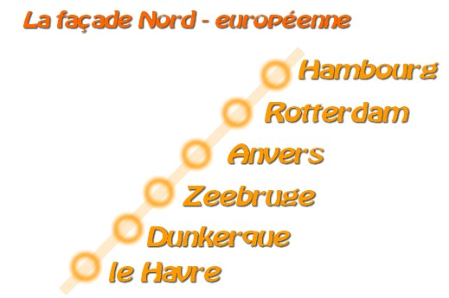

Cette façade est la plus fréquentée au monde, elle est constituée de la mer du Nord et de la Manche qui sont reliées par le détroit du Pas de Calais.

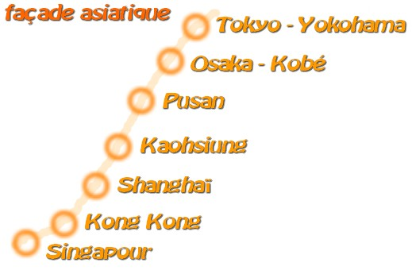

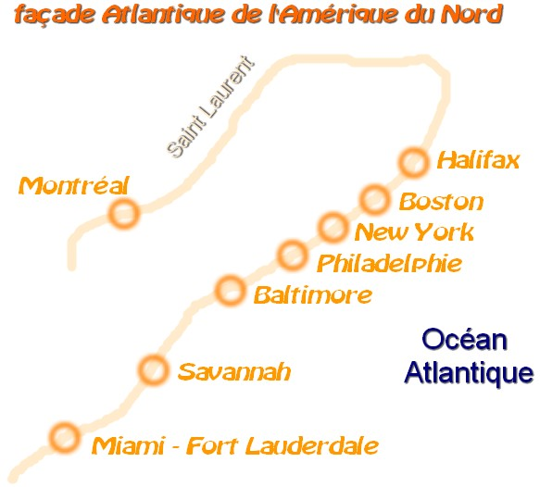

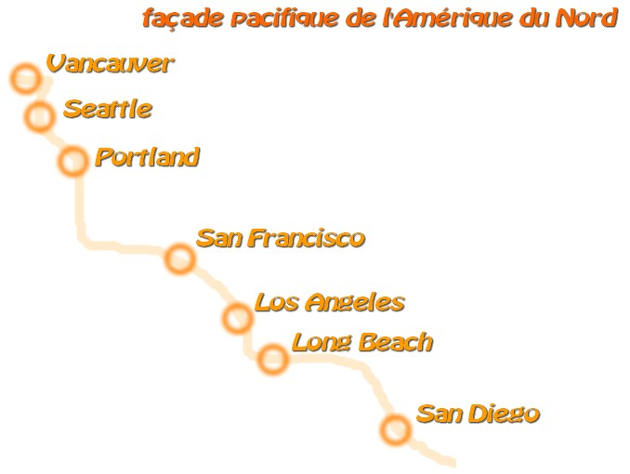

Le trafic maritime repose de plus en plus sur le trafic de conteneurs qui nécessitent des aménagements particuliers avec de gigantesques terre-pleins et des grues commandées par informatique. Ces voies maritimes empreintes des points stratégiques, les D3 et les canaux trans-océaniques.
Gibraltar = Atlantique ←→ Méditerranée
Ormuz = Golf Persique ←→ Océan Indien
Malacca = Océan indien ←→ Océan pacifique
Panama = Océan Atlantique ←→ Pacifique
Suez = Méditerranée ←→ Mer rouge

Les navires se spécialisent de plus en plus : pétroliers, méthaniers, céréaliers et vraquiers (bois, minerais…).

2. Les flux de personnes

Flux économiques :
Ils sont provoqués par des motifs économiques : la recherche d’un travail la plupart du temps des PED (Pays du Sud) vers les pays industrialisés qu’on appel les pays du Nord. On peut distinguer des foyers émetteurs : l’Afrique subsaharienne et le Maghreb, l’Amérique Latine (Amérique Sud + centrale), l’Asie du Sud-Est (Philippines, Cambodge, Vietnam, Indonésie).
Les foyers récepteurs qui correspondent à la Triade : Amérique Nord (Canada, Etats-Unis), Union Européenne et Japon.

Flux politiques :
Pour fuir les dictatures, les guerres civiles, pour faire également des génocides.

Flux touristiques :
Les flux touristiques se dirigent vers le bassin méditerranéen.

3. Les flux de capitaux et d’informations

Les flux de capitaux s’effectuent entre les grandes places boursières mondiales :
1ère place : New York (Wall Street).
2ème place : Tokyo
3ème place : Francfort : capitale financière de l’union européenne avec le siège de la banque centrale Européenne. L’union européenne dispose de sa propre monnaie : l’euro

Les autres places financières importantes sont situées à Londres avec le Royal Stock-Exchange. Londres à longtemps été la première place financière de la planète grâce à l’empire colonial britannique et a une monnaie forte : la livre sterling (£).
La circulation des capitaux est ininterrompue, elle relie les pôles de la Triade.
L’information a renforcée ces échanges financiers continuent. L’Internet est également au cœur des échanges d’information planétaire. Les principaux vecteurs de la diffusion sont la presse écrite : the Times pour le Royaume Unis, le Monde et le Figaro pour la France, New York Herald Tribune pour les Etats-Unis.
Chaînes TV : BBC , NBC, ABC, CBS, CNN

B. Les acteurs de la Mondialisation
1. Les firmes transnationales (FTN)

Ces firmes appelées également « multinationales » contribuent largement au produit national brut (PNB) des états qui investissent dans le monde entier sous la forme d’IDE (Investissement Direct à l’Etranger), elles représentent le tiers de la production mondiale et les deux tiers des échanges commerciaux dans le monde.
Certaines FTN ont un poids économique considérable parfois supérieur à l’économie de certains états. La plupart sont d’origine Nord-américaine, européenne et Japonaise.
Cependant les Etats-Unis dominent très nettement par les firmes transnationales américaines (coca cola, IBM, Boeing).
Les FTN ont recours à la délocalisation vers les PED car la main d’œuvre n’est pas chère et le coup de production est peu élevé. Par exemple les Maquiladoras (entreprises américaines implantées au Mexique et qui emploient une main d’œuvre latino-américaine).
Certaines délocalisations se font en Europe même et en particulier dans les anciens pays du bloc soviétique. Exemple : Sony en Slovaquie.

2. Les associations de libre échange

Ces associations contribuent à développer les échanges commerciaux : l’Union européenne créée en 1993, elle regroupe 27 états et elle a succédée à la Communauté Economique Européenne fondée en 1957 par le traité de Rome. L’union européenne est le pôle le plus dynamique au sein des associations de libre échange.
- ALENA (Association de libre échange Nord américaine) créé en 1994 regroupe : Etats-Unis, Canada, Mexique.
- Mercosur (marché du Sud) créé en 1995 regroupe l’Argentine, le Brésil, l’Uruguay et le Paraguay.
- ALSEAN créé en 1991 regroupe Thaïlande, Malaisie, Indonésie, Philippines, Vietnam, Cambodge, Laos et Birmanie.
- L’APEC créé en 1989 (Asia Pacific Economic Cooperation) elle regroupe l’Asie orientale, Chine, Japon, Australie, Nouvelle Zélande, Canada, Etats-Unis et tous les pays d’Amérique Latine qui ont une façade pacifique.

3. Les organisations internationales

L’Organisation Mondiale du Commerce OMC créé en 1994 succède au GATT créé en ’47 (General Agreement on Tariffs and Trade), son but = favoriser la libération des échanges en organisant des cycles de négociation internationales visant à abaisser les tarifs douaniers sur certains produits.
L’OMC symbolise la Mondialisation libérale dominée par les Etats-Unis.
Fond Monétaire International créé en 1944 à la conférence de Bretton Woods, il s’agit d’un fond de réserve destiné à venir en aide à des états dont l’économie connaît de graves difficultés en particulier les PED.
Le sur-endettement des PED ne cesse d’augmenter dans la mesure où ces pays ne sont pas solvables.
Le FMI est appuyé par la banque mondiale largement contrôlée par les Etats-Unis.
L’OCDE (Organisation de Coopération et de Développement Economique) créé en 1964 et qui succède à l’OECE (Organisation Européenne pour la Coopération Economique) créé en 1948. Cette organisation regroupe les pays industrialisés. L’OCDE avait été créée pour répartir l’aide financière du plan Marshall. A l’intérieur de l’OCDE 8 pays dominent l’économie mondiale et sont regroupés dans le G8 (Etats-Unis, Japons, Allemagne, France, Royaume Unis, Italie, Canada, Russie)

